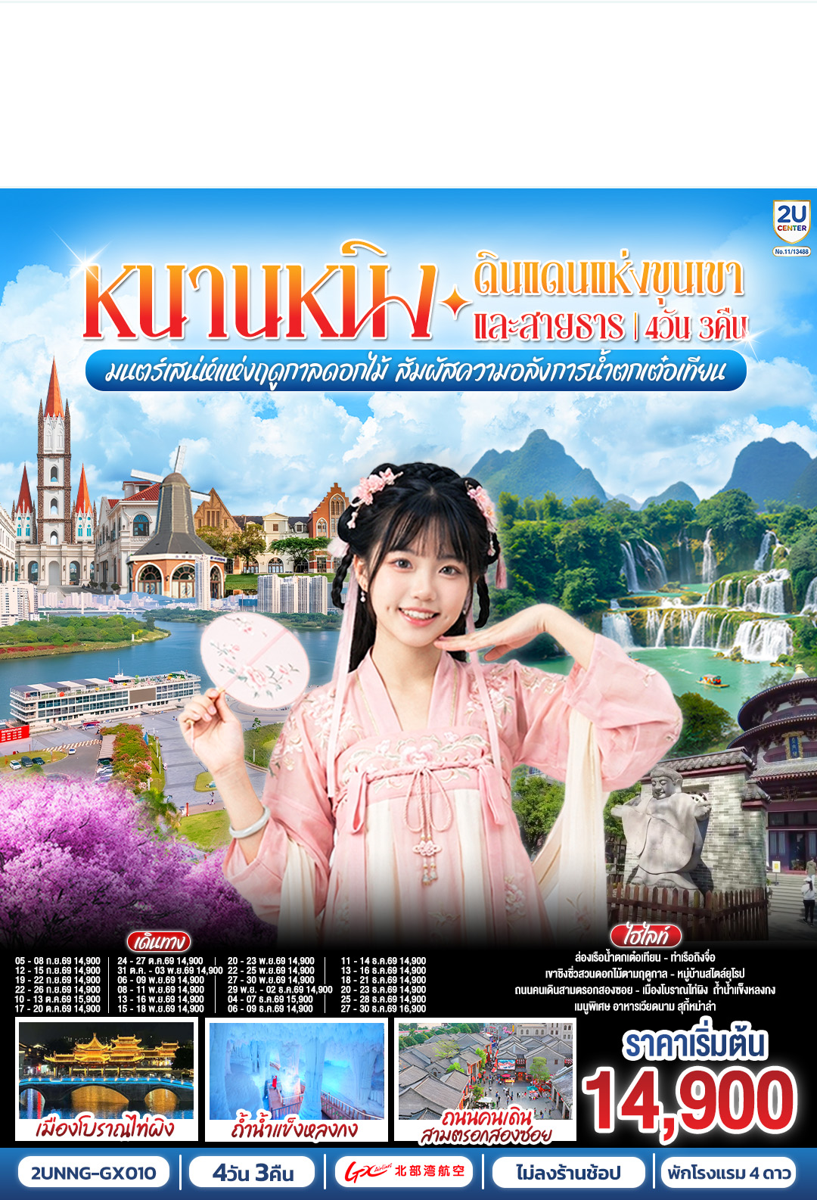

หนานหนิง ดินแดนแห่งขุนเขาและสายธาร
มนต์เสน่ห์แห่งฤดูกาลดอกไม้
สัมผัสความอลังการน้ำตกเต๋อเทียน

4 วัน 3 คืน
โดยสายการบิน Guangxi Beibu Gulf Airlines (GX)



เที่ยวบิน เวลาออก เวลาถึง
เที่ยวบิน เวลาออก เวลาถึง
GX8908 20.45 23.40
GX8907 18.35 19.45

วัน | โปรแกรมท่องเที่ยว | เช้า | เที่ยง | ค่ำ | ที่พัก
1 | กรุงเทพฯ(สนามบินสุวรรณภูมิ) – สนามบินหนานหนิง (GX8908 BKK20.45 – NNG 23.45) หนานหนิง-เมืองฉงจั่ว |  |  |  | BORRMAN HOTEL  ระดับ 4* หรือเทียบเท่า  ** มาตรฐานประเทศจีน **
2 | เมืองฉงจั่ว-น้ำตกเต๋อเทียน-ร้านกาแฟน้ำตกเต๋อเทียน (ไม่รวมค่ากาแฟ)-ถ้ำน้ำแข็งหลงกง-เมืองฉงจั่ว-ชมบรรยากาศยามค่ำคืนเมืองโบราณไท่ผิง |  |  |  | BORRMAN HOTEL  ระดับ 4* หรือเทียบเท่า  ** มาตรฐานประเทศจีน **
3 | หนานหนิง-เขาชิงซิ๋ว-ศาลเจ้าแม่กวนอิมพันกร-ชมเทศกาลดอกไม้ 4ฤดูกาล (รวมรถกอล์ฟ)-อิสระช้อปปิ้งถนนคนเดิน+POP MART  -เช็คอินท่าเรือถิงจื่อยามค่ำคืน  OPTION : ล่องเรือแม่น้ำหยงเจียงชมวิวกลางคืน 200 RMB/ท่าน |  |  |  | NANNING FENGYA HOTEL ระดับ 4* หรือเทียบเท่า  ** มาตรฐานประเทศจีน **
4 | เมืองโบราณเซียงซือ-หมู่บ้านไสตล์ยุโรปทะเลสาบหมิงเยว่-สนามบินหนานหนิง – กรุงเทพฯ (สนามบินสุวรรณภูมิ)  (GX8907 NNG 18.35 -BKK 19.45)

วันเดินทาง | ผู้ใหญ่ พัก 2-3 ท่าน ท่านละ | พักเดี่ยว  เพิ่มท่านละ
05-08 ก.ย.69 | 14,900.- | 3,000.-
12-15 ก.ย.69 | 14,900.- | 3,000.-
19-22 ก.ย.69 | 14,900.- | 3,000.-
22-26 ก.ย.69 | 14,900.- | 3,000.-
10-13 ต.ค.69 | 15,900.- | 3,000.-
17-20 ต.ค.69 | 14,900.- | 3,000.-
24-27 ต.ค.69 | 14,900.- | 3,000.-
31 ต.ค.-03 พ.ย.69 | 14,900.- | 3,000.-
06-09 พ.ย.69 | 14,900.- | 3,000.-
08-11 พ.ย.69 | 14,900.- | 3,000.-
13-16 พ.ย.69 | 14,900.- | 3,000.-
15-18 พ.ย.69 | 14,900.- | 3,000.-
20-23 พ.ย.69 | 14,900.- | 3,000.-
22-25 พ.ย.69 | 14,900.- | 3,000.-
27-30 พ.ย.69 | 14,900.- | 3,000.-
29 พ.ย.-02 ธ.ค.69 | 14,900.- | 3,000.-
04-07 ธ.ค.69 | 15,900.- | 3,000.-
06-09 ธ.ค.69 | 14,900.- | 3,000.-
11-14 ธ.ค.69 | 14,900.- | 3,000.-
13-16 ธ.ค.69 | 14,900.- | 3,000.-
18-21 ธ.ค.69 | 14,900.- | 3,000.-
20-23 ธ.ค.69 | 14,900.- | 3,000.-
25-28 ธ.ค.69 | 14,900.- | 3,000.-
27-30 ธ.ค.69 | 16,900.- | 3,000.-
ราคาทัวร์ข้างต้นยังไม่รวมค่าทิปมัคคุเทศก์ท้องถิ่นและคนขับรถ 2,000บาท/ท่าน/ทริป
หัวหน้าทัวร์ที่ดูแลคณะจากเมืองไทยตามแต่ท่านจะเห็นสมควร
รายการทัวร์อาจจะมีการปรับเปลี่ยนตามความเหมาะสมของสภาพอากาศและฤดูกาล
วันแรก | กรุงเทพฯ(สนามบินสุวรรณภูมิ) – สนามบินหนานหนิง (GX8908 BKK20.45 – NNG 23.45) หนานหนิง-เมืองฉงจั่ว
17:00 น. | พร้อมกันที่ ท่าอากาศยานสุวรรณภูมิ อาคารผู้โดยสารระหว่างประเทศ ชั้น 4 ประตู 10 เคาน์เตอร์สายการบิน Guangxi Beibu Gulf Airlines (GX) รวมน้ำหนักกระเป๋า 23 กิโลกรัม/ท่านละ 1 ใบ โดยมีเจ้าหน้าที่คอยให้การต้อนรับและอำนวยความสะดวกตรวจเช็คสัมภาระและเอกสารการเดินทางให้กับทุกท่าน
20:45 น. | ออกเดินทางสู่ หนานหนิง โดยสารการบิน Guangxi Beibu Gulf Airlines (GX) เที่ยวบินที่ GX8908 ใช้เวลาเดินทางประมาณ 2.10 ชั่วโมง **ไม่มีอาหารบนเครื่อง**
23:45 น. | เดินทางถึง สนามบินหนานหนิง ประเทศจีน เป็นเมืองทางตอนใต้ของจีนใกล้ชายแดนเวียดนาม เป็นเมืองหลวงของภูมิภาคกวางสี ด้วยสภาพอากาศแบบเขตร้อนที่อบอุ่น จึงขึ้นชื่อจากพื้นที่สีเขียวเวลาท้องถิ่นเร็วกว่าประเทศไทย 1 ชั่วโมง (โปรดปรับเวลาเพื่อสะดวกต่อการนัดหมาย)  หลังผ่านขั้นตอนการตรวจคนเข้าเมืองและรับสัมภาระเรียบร้อยแล้ว
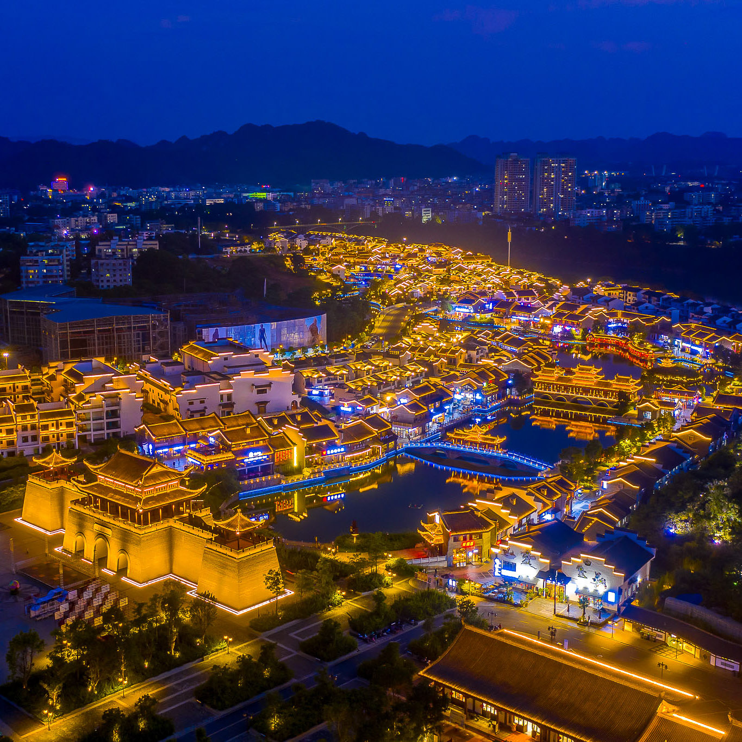
 | นำท่านเดินทางสู่ เมืองฉงจั่ว (崇左) ตั้งอยู่ทางทิศตะวันตกเฉียงใต้ของเขตปกครองตนเองกว่างซีจ้วง ทางภาคใต้ของจีน ฉงจั่ว เมืองเล็กๆ ในกว่างซีที่ถูกมองข้าม มีภาพวาดทิวทัศน์ที่สวยงามไม่แพ้กุ้ยหลิน มีเสน่ห์ของชนชาติจ้วง เป็นเมืองการค้าชายแดนและด่านนำเข้าผลไม้ทางบกที่สำคัญของจีน นอกจากนี้ยังมีชื่อเสียงและเป็นที่รู้จักกันในนามว่า "เมืองแห่งน้ำตาลของจีน (中国的糖都)" เนื่องจากเป็นแหล่งปลูกอ้อยและผลิตน้ำตาลที่ใหญ่ที่สุดของจีน และยังเป็นที่ตั้งของน้ำตกเต๋อเทียน เป็นสถานที่ท่องเที่ยวระดับ 4A ของจีนอีกด้วย
ที่พัก | BORRMAN HOTEL ระดับ 4* หรือเทียบเท่า ** มาตรฐานประเทศจีน **
วันที่สอง | เมืองฉงจั่ว-น้ำตกเต๋อเทียน-ร้านกาแฟน้ำตกเต๋อเทียน (ไม่รวมค่ากาแฟ)-ถ้ำน้ำแข็งหลงกง-เมืองฉงจั่ว-ชมบรรยากาศยามค่ำคืนเมืองโบราณไท่ผิง
เช้า | รับประทานอาหารเช้า ณ ห้องอาหารของโรงแรม (มื้อที่ 1)
 | นำท่านเดินทางสู่ น้ำตกเต๋อเทียน ที่มีต้นกำเนิดมาจากแม่น้ำกุ้ยชุน ในเขตจิงซี กวางสี หลังจากไหลเข้าสู่เวียดนาม แล้วไหลกลับไปสู่กวางสี เป็นน้ำตกที่ตั้งอยู่ระหว่าง จีน และ เวียดนาม ขึ้นชื่อเรื่องสายน้ำสุดอลังการที่ลดหลั่นลงมาเป็นชั้นน้ำตกที่สลับซับซ้อน ทำให้มีทิวทัศน์ที่สวยตระการตา น่าตื่นตาตื่นใจเป็นอย่างมาก จุดไฮไลท์ของน้ำตกเต๋อเทียน คือ ผืนน้ำที่เป็นสีเขียวมรกต เป็นความสวยงามสุดตระการตาของน้ำตกที่ล้อมรอบไปด้วยพพันธุ์ไม้อันอุดมสมบูรณ์ นอกจากนี้ด้านล่างของน้ำตกก็มีสะพานไม้ให้ผู้คนไปยืนถ่ายรูปวิวสุดอลังของน้ำตกได้ด้วย
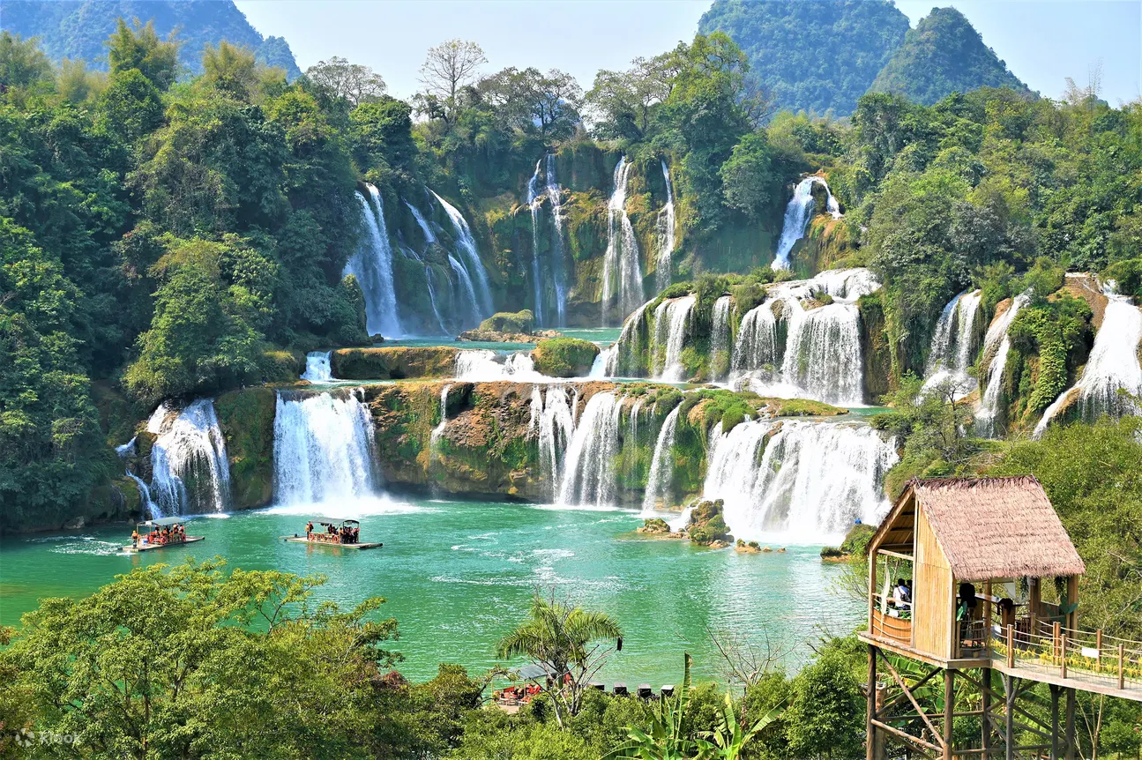
 | แวะชม ร้านกาแฟน้ำตกเต๋อเทียน ที่มีวิวฉากหลังเป็นน้ำตกขนาดใหญ่และภูเขาเขียว ธรรมชาติสวยงามบรรยากาศผ่อนคลาย เอาใจสายคาเฟ่ให้ท่านได้ ชิม ช๊อป แช๊ะ ไปกับบรรยากาศอย่าง Slow Life ท่ามกลางธรรมชาติ
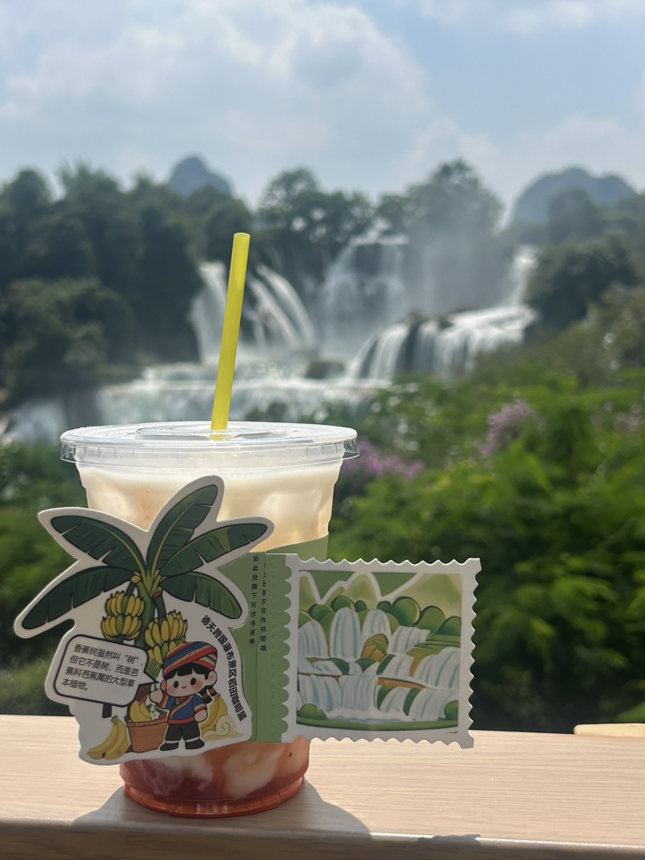
กลางวัน | รับประทานอาหารกลางวัน ณ ภัตตาคาร (มื้อที่ 2)
บ่าย | นำท่านเดินทางสู่ ถ้ำน้ำแข็งหลงกง ถ้ำน้ำแข็งแห่งนี้เป็นสถานที่ท่องเที่ยวระดับ 4A ตั้งอยู่มณฑลต้าซิน ซึ่งเป็นถ้ำหินงอกหินย้อนที่เกิดขึ้นเองตามธรรมชาติ ทางอุทยานแห่งนี้ได้มีการปรับอุณหภูมิให้คงที่ทำให้ภายในถ้ำมีอุณหภูมิที่ติดลบ จึงเกิดมีเกล็ดน้ำแข็งมาเกาะตามหินงอกหินย้อย และกำแพงถ้ำจึงเป็นที่มาของถ้ำน้ำแข็งหลงกงแห่งนี้
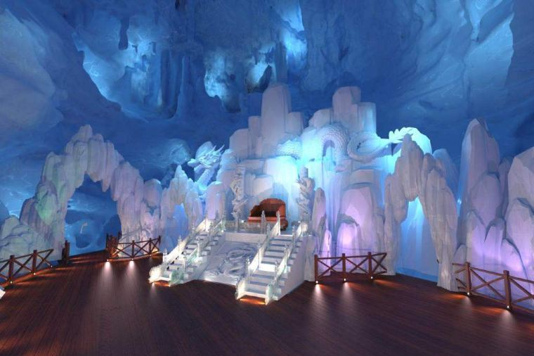
 | สมควรแก่เวลานำท่านเดินทางกลับสู่ เมืองฉงจั่ว ใช้เวลาเดินทางประมาณ 1 ชั่วโมง
ค่ำ | รับประทานอาหารค่ำ ณ ภัตตาคาร (มื้อที่ 3)
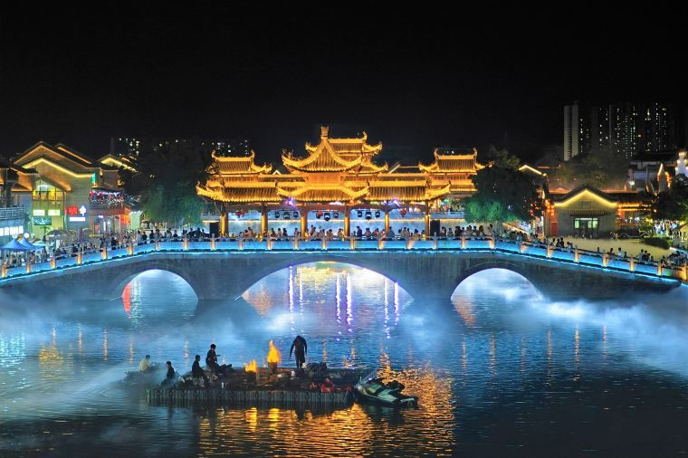
 | หลังรับประทานอาหารเสร็จ นำท่าน ชมเมืองโบราณไท่ผิง ตั้งอยู่ในถนนไทผิง เขตเจียงโจว เมืองฉงจั่ว เขตปกครองตนเองกว่างซีจ้วง เป็นเมืองแห่งวัฒนธรรมที่มีชื่อเสียงซึ่งมีประวัติศาสตร์ยาวนานกว่า 1,000 ปี ชมวิวกลางคืนของเมืองโบราณมีเสน่ห์เป็นพิเศษ ด้วยแสงไฟที่สว่างไสวและสีสันต่างๆ ทำให้ที่นี่เป็นสถานที่ที่เหมาะกับการถ่ายรูปและเช็คอิน พร้อมชมการแสดงพื้นบ้านมีการแสดงพื้นบ้านต่างๆ ในตอนเย็น เช่น การแสดงแฟชั่นของนักแสดงหัวซาน และการแสดงพื้นบ้านของกลุ่มชาติพันธุ์จ้วงบนหอคอย
ที่พัก | BORRMAN HOTEL ระดับ 4* หรือเทียบเท่า ** มาตรฐานประเทศจีน **
วันที่สาม | หนานหนิง-เขาชิงซิ๋ว-ศาลเจ้าแม่กวนอิมพันกร-ชมเทศกาลดอกไม้ 4ฤดูกาล (รวมรถกอล์ฟ)-  อิสระช้อปปิ้งถนนคนเดิน+POP MART-เช็คอินท่าเรือถิงจื่อยามค่ำคืน  OPTIONAL : ล่องเรือแม่น้ำยงเจียง ชมความงดงามยามค่ำคืนของเมืองหนานหนิง 200 หยวน/ท่าน
เช้า | รับประทานอาหารเช้า ณ ห้องอาหารของโรงแรม (มื้อที่ 4)
 | จากนั้นนำท่านสู่ ภูเขาชิงซิ่ว แหล่งท่องเที่ยวระดับ 5A ของจีน มีความสูงไม่มาก แต่มีเนินเขาและยอดเขามากถึง 18 แห่ง มีพืชพรรณนานาชนิดขึ้นปกคลุมทั่วทั้งอาณาบริเวณ 4,000 ตารางเมตร ประกอบไปด้วยสวนดอกไม้ สระน้ำ วัด จุดชมวิวและสถาปัตยกรรมสมัยราชวงศ์ซ่งและหมิงตลอดทั้งปี ภูเขาชิงซิ่วจะมีเทศกาลต่างๆ เปิดให้ประชาชนได้รับชมและมีส่วนร่วม
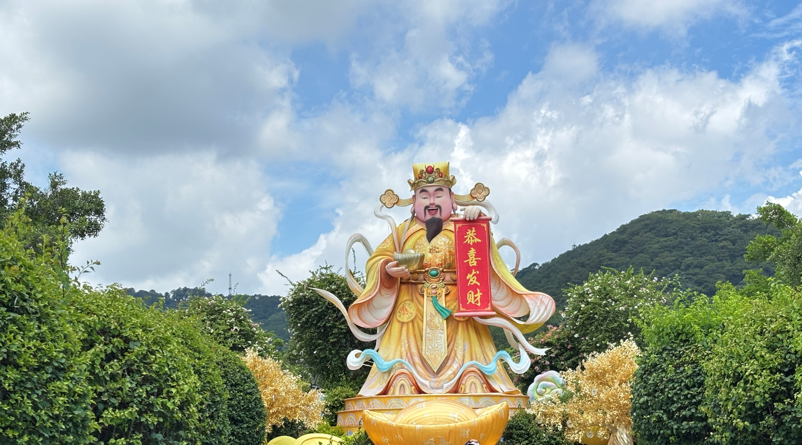
กลางวัน | รับประทานอาหารกลางวัน ณ ภัตตาคาร (มื้อที่ 5)
 | นำท่านสักการะ ศาลเจ้าแม่กวนอิมพันกร ที่แกะจากไม้จันทน์หอม ด้านหน้าศาลมีจุดชมวิวที่สามารถมองเห็นเมืองหนานหนิงทั้งเมืองได้ เรียกได้ว่าทั้งอิ่มใจและอิ่มบุญในเวลาเดียวกันทีเดียว
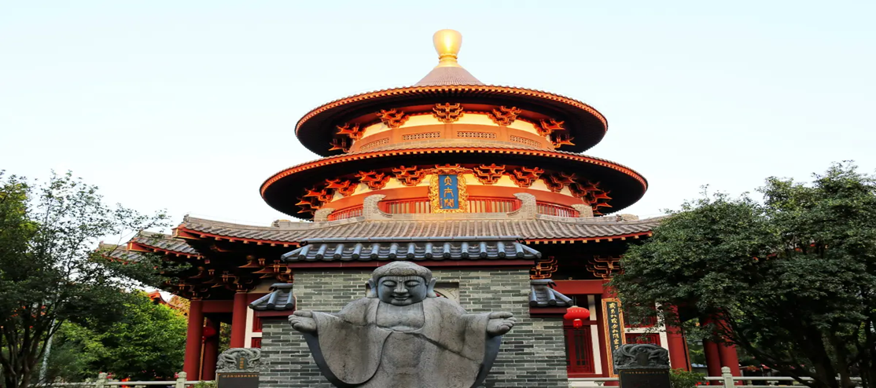
 | นำท่านชม สวนดอกไม้ 4 ฤดู แห่งภูเขาซิงซิ่ว ที่เที่ยวระดับ AAAAA ภูเขากลางเมือง ปกคลุมทั่วทั้งอาณาบริเวณ 4,000 ตารางเมตรฉายา “ปอดแห่งเมือง” บนภูเขาจะมีทั้งสวนดอกไม้ สระน้ำ วัด จุดชมวิวและสถาปัตยกรรมสมัยราชวงศ์ซ่งและหมิง
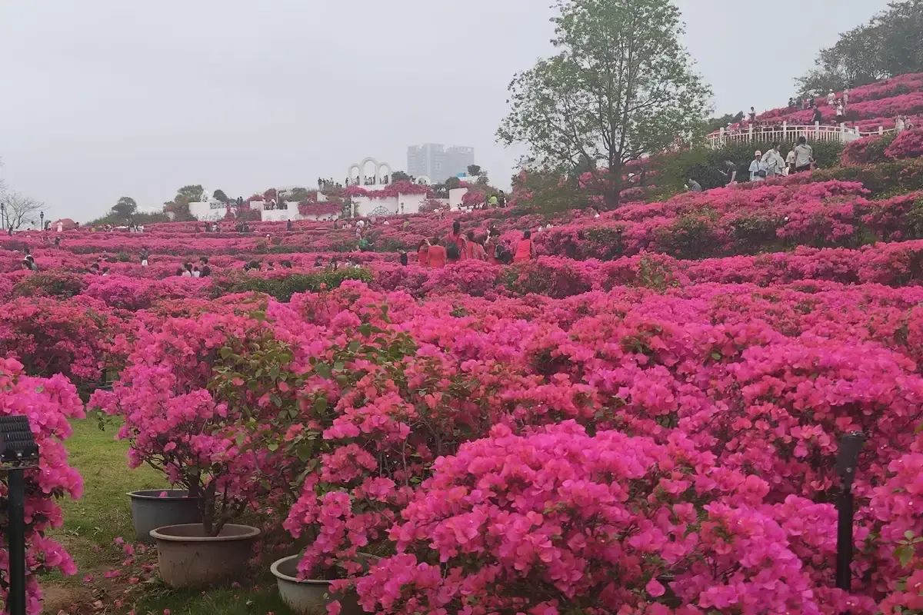
ค่ำ | อิสระอาหารค่ำ เพื่อสะดวกแก่การท่องเที่ยว
 | นำท่านชม ถนนสามตอกสองซอย เป็นย่านประวัติศาสตร์และวัฒนธรรมที่มีชื่อเสียงของหนานหนิง เมืองที่มีประวัติศาสตร์ยาวนานแต่ละเมืองมีถนนสายเก่าที่มีลักษณะเฉพาะเช่นนี้ ถนนสายเก่าที่มีลักษณะเฉพาะของหนานหนิงอยู่ที่ถนนสามและสองตรอก ถนนสายพิเศษหลายแห่ง เต็มไปด้วยร้านอาหารพิเศษและร้านค้าวัฒนธรรมและความคิดสร้างสรรค์ในหนานหนิง รวมถึงสถานที่ทางวัฒนธรรม เช่น วัดเฉิงหวงและหอรําลึกเติ้งหยิง นอกจากนี้ยังมีร้านอาหารแฟชั่นใหม่ที่ผู้คนหนุ่มสาวชื่นชอบ ซึ่งตระหนักถึงการผสมผสานระหว่างประวัติศาสตร์และความทันสมัยให้ท่านได้เพลิดเพลินเดินช้อปปิ้งกันเต็มอิ่ม หากท่านใดชื่นชอบสินค้า Art Toys สามารถเลือกชม เลือกซื้อได้ที่ร้าน POP MART
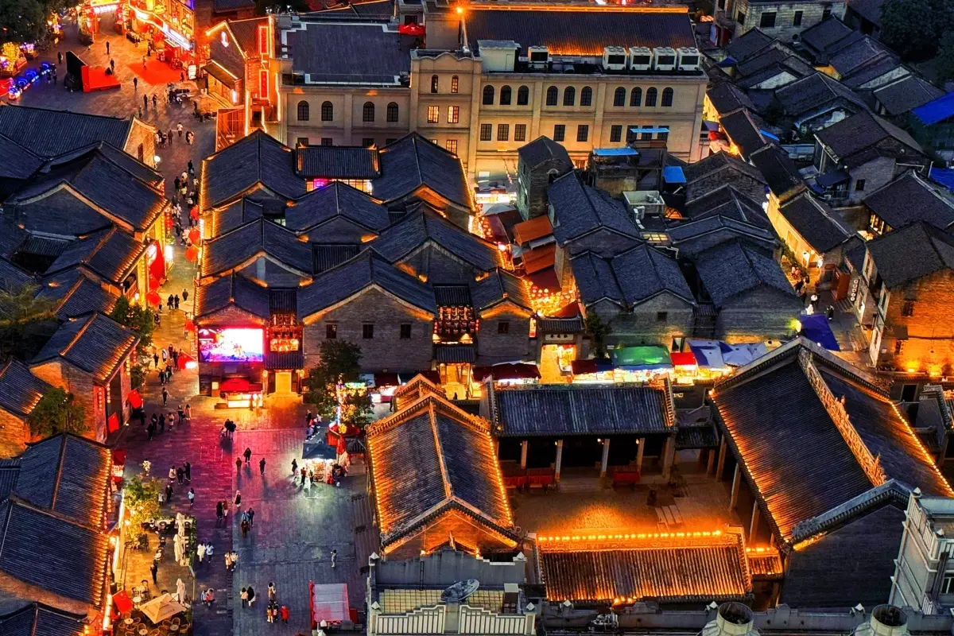
 | นำท่านชมและเช็คอิน ท่าเรือถิงจื่อ ท่าเรือแห่งนี้มีประวัติศาสตร์ยาวนาน ย้อนกลับไปถึงสมัยราชวงศ์ซ่ง โดยเคยเป็นศูนย์กลางพาณิชยกรรมและการคมนาคมทางน้ำของหนานหนิง สะท้อนถึงความรุ่งเรืองของการเดินเรือในแม่น้ำยงเจียงในอดีต ในช่วงไม่กี่ปีที่ผ่านมา เมืองหนานหนิงได้มีการปรับปรุงภูมิทัศน์ริมฝั่งแม่น้ำยงเจียงอย่างต่อเนื่อง ท่าเรือถิงจื่อก็ได้รับการพัฒนาให้กลายเป็นพื้นที่พักผ่อนริมแม่น้ำที่ผสมผสานวัฒนธรรม การท่องเที่ยว และไลฟ์สไตล์เข้าด้วยกัน โดยยังคงอนุรักษ์บรรยากาศดั้งเดิมบางส่วนไว้ พร้อมเติมเต็มด้วยงานออกแบบสมัยใหม่ จนกลายเป็นจุดถ่ายภาพยอดนิยมทั้งสำหรับชาวเมืองและนักท่องเที่ยว
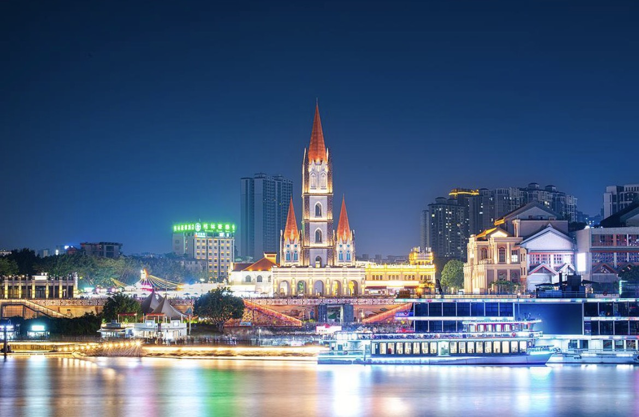
Optional | ล่องเรือแม่น้ำยงเจียง ชมแสงสียามค่ำคืนของเมืองหนานหนิง ราคาท่านละ 200 RMB / ท่าน
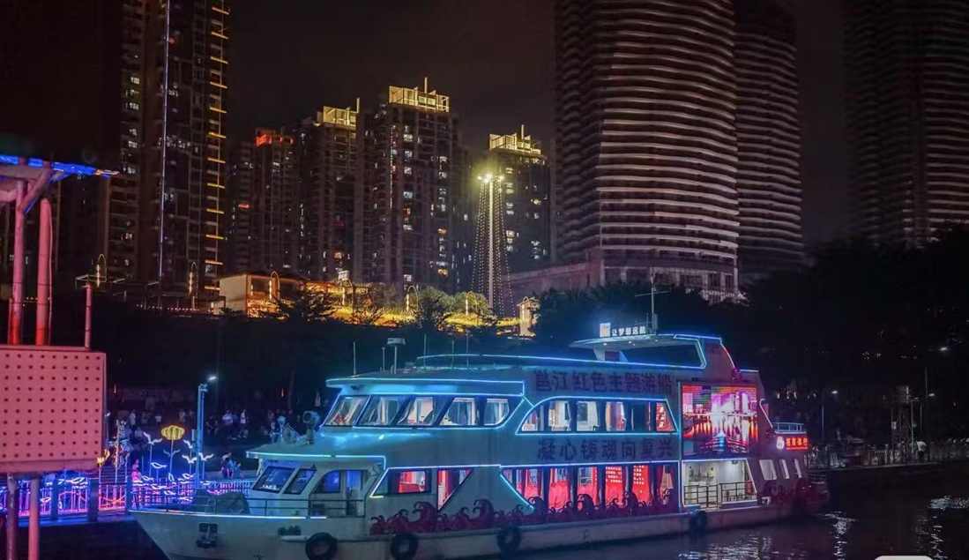
ที่พัก | NANNING FENGYA HOTEL ระดับ 4* หรือเทียบเท่า
วันที่สี่ | เมืองโบราณเซียงซือ-หมู่บ้านไสตล์ยุโรปทะเลสาบหมิงเยว่-สนามบินหนานหนิง – กรุงเทพฯ (สนามบินสุวรรณภูมิ) (GX8907 NNG 18.35 -BKK 19.45)
เช้า | รับประทานอาหารเช้า ณ ห้องอาหารของโรงแรม (มื้อที่ 6)
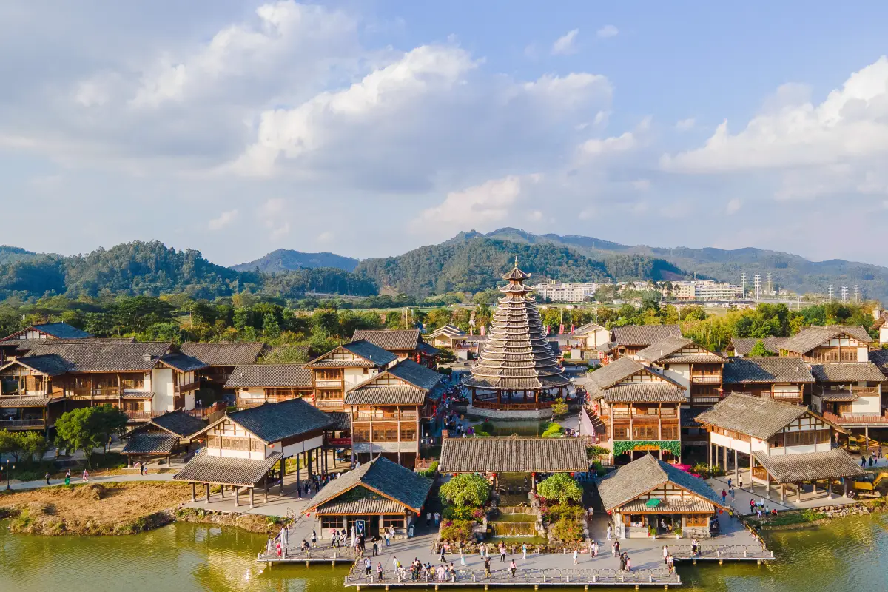
 | นำท่านชม เมืองโบราณเซียงซือ เมืองโบราณแห่งนี้จำลองบรรยากาศของหมู่บ้านชนกลุ่มน้อย เช่น ชาวต้ง (Dong) และชาวเหมียว (Miao) โดยมีสิ่งปลูกสร้างแบบดั้งเดิมที่สะท้อนเอกลักษณ์เฉพาะถิ่น ไม่ว่าจะเป็นสะพานลมฝน หอกลอง หรือเตี้ยวเจี่ยวโหลว ซึ่งล้วนเต็มไปด้วยกลิ่นอายวัฒนธรรมพื้นบ้านด้วยบรรยากาศที่งดงามและสไตล์ชนเผ่าที่โดดเด่น ที่นี่จึงเป็นสถานที่ยอดนิยมสำหรับการถ่ายภาพแฟชั่นแนวชนเผ่าหรือชุดฮั่นฝู โดยเฉพาะในกลุ่มผู้ที่หลงใหลในแฟชั่นจีนและวัฒนธรรมพื้นเมือง ที่ต่างพากันมาเก็บภาพความประทับใจ
กลางวัน | รับประทานอาหารกลางวัน ณ ภัตตาคาร (มื้อที่ 7)
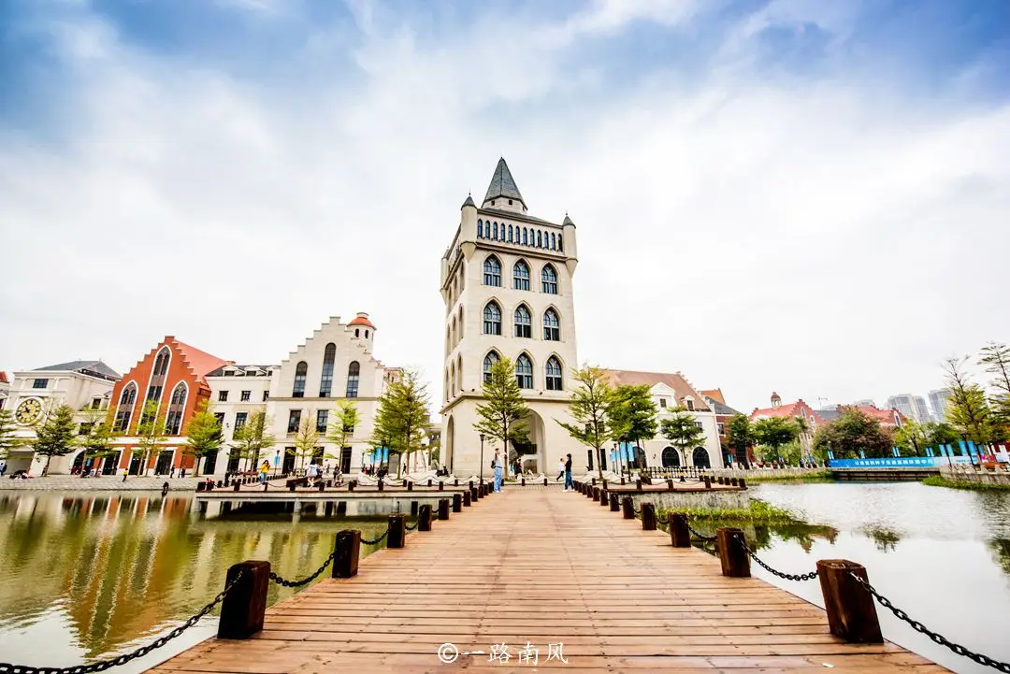
 | นำท่านชม หมู่บ้านสไตล์ยุโรปทะเลสาบหมิงเยว่ เมืองนี้ถูกสร้างขึ้นในสไตล์เมืองในยุโรปโดยมีกังหันลม จัตุรัสที่จมอยู่ใต้น้ำ ศาลากลางเมือง ประภาคาร และอาคารที่มีเอกลักษณ์เฉพาะตัวอื่นๆ เมื่อคุณเข้าไปในสวนสาธารณะ สิ่งแรกที่สะดุดตาคือกลุ่มอาคารคล้ายปราสาทที่เรียงรายกัน เมื่อเดินข้ามสะพานลอยที่ทอดข้ามระบบน้ำรอบเมือง คุณจะพบกับอาคารต่างๆ ที่มีผนังสีขาวและกระเบื้องสีแดง ทำให้คุณรู้สึกราวกับว่าคุณอยู่ในเมืองเล็กๆ แห่งหนึ่งในยุโรปจริงๆ
 | สมควรแก่เวลานำท่านเดินทางสู่ สนามบินหนานหนิง
18.35 น. | ออกเดินทางสู่ สนามบินสุวรรณภูมิ โดยสารการบิน Guangxi Beibu Gulf Airlines (GX) เที่ยวบินที่ GX8907  **ไม่มีอาหารบนเครื่อง**
19.45 น. | เดินทางถึง สนามบินสุวรรณภูมิ ประเทศไทยโดยสวัสดิภาพ พร้อมความประทับใจ
*******************************************

